Prot.n. 38/2023
Avellino 28 Giugno 2023

Ai Sigg. Titolari di Farmacia
della Provincia di Avellino

L O R O S E D I

Oggetto: Comunicazioni.

Caro Collega,

Ti comunico che è stato disposto il pagamento relativo alla Distinta
Contabile Riepilogativa :

Maggio 2023 mandati dal n° 7.465 al n° 7.625 .

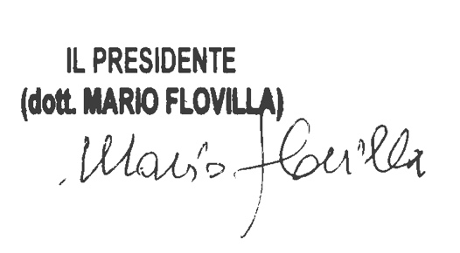
Cordiali saluti.

